Федеральное государственное бюджетное образовательное учреждение высшего образования «Чувашский государственный университет им. И.Н. Ульянова»

Кафедра вычислительной техники

Лабораторная работа №4

по дисциплине ЭВМ и периферийные устройства

Создание динамических библиотек

Вариант №17

Выполнил: Кузнецов Даниил Андреевич студент группы ИВТ-42-23

Проверила: доцент Андреева А.А.

Чебоксары, 2025

**Цель работы**

Получить практические навыки по созданию динамических библиотек.

**Задание к лабораторной работе**

Разработать динамическую библиотеку, реализующую функцию, которая возвращает количество слов в строке S ограниченных символами С, и программу для демонстрации её возможностей. Использовать как явное, так и неявное связывание.

**Тексты программ**

; word_count.asm

                .386

                .model  flat

                public  word_count

.code

_start@12:      mov     al, 1

                ret     12

; function WordCount(S: pchar; C: char): byte

; Возвращает количество слов в строке S ограниченных символaми С.

word_count      proc

s               equ     dword ptr [ebp + 8]

c               equ     byte ptr [ebp + 12]

ans             equ     cl              ; ответ

cur             equ     al              ; текущий символ

flag            equ     dl              ; флаг начала нового слова

                push    ebp

                mov     ebp,esp

                push    esi

                mov     esi, s

                xor     ans, ans        ; обнуление ответа

                mov     flag, 1         ; флаг равен 1

                cld                     ; индексы строк++

begin:          lodsb

                test    cur, cur        ; сравнение текущего символа с концом строки

                jz      exit

                cmp     cur, c          ; сравнение текущего символа с разделяющим

                jne     letter          ; если равно, то

                mov     flag, 1         ; флаг равен 1

                jmp     begin

letter:         test    flag, flag      ; символ не разделяющий, сравнить флаг

                jz      begin           ; если флаг != 0, то

                inc     ans             ; увеличение ответа

                xor     flag, flag      ; обнуление флага

                jmp     begin

exit:           pop     esi

                mov     al, ans

                pop     ebp

                ret     8

word_count      endp

                end     _start@12

; main.asm

include         incfile.inc

includelib      word_count.lib

                extrn   word_count: near        ; неявное связывание

                .386

                .model  FLAT, STDCALL

.const

libr            db      'word_count.dll', 0

nameproc        db      'word_count', 0

mb_title        db      'String:'

s               db      '  some  words with   spaces  ', 0

c               db      ' '

.data

fmt             db      'Count1: %d', 13, 10, 'Count2: %d', 0

answer          db      32 dup(0)

hlib            dd      ?

word_count2     dd      ?

count1          dd      ?

count2          dd      ?

.code

_start:         call    LoadLibrary, offset libr

                mov     hlib, eax

                call    GetProcAddress,hlib, offset nameproc    ; явное связывание

                mov     word_count2, eax

                call    word_count, offset s, word ptr c

                movzx   eax, al

                mov     count1, eax

                call    word_count2, offset s, word ptr c

                movzx   eax, al

                mov     count2, eax

                call    _wsprintfA, offset answer, offset fmt, count1, count2

                call    MessageBox, 0, offset answer, offset mb_title, MB_OK

                call    ExitProcess, 0

                ends

                end     _start

**Содержимое секции экспорта DLL-файла**



**Содержимое секции импорта EXE-файла при неявном связывании**

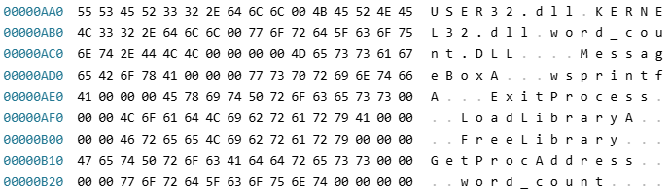

**Содержимое LIB-файла**

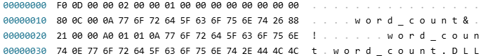

**Результаты работы программы**

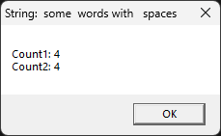

**Выводы**

Получены практические навыки по созданию динамических библиотек.